Управление образования администрации Каменского района
Муниципальное автономное образовательное учреждение
дополнительного образования
Центр развития творчества детей и юношества
Каменского района Пензенской области

Открытое занятие
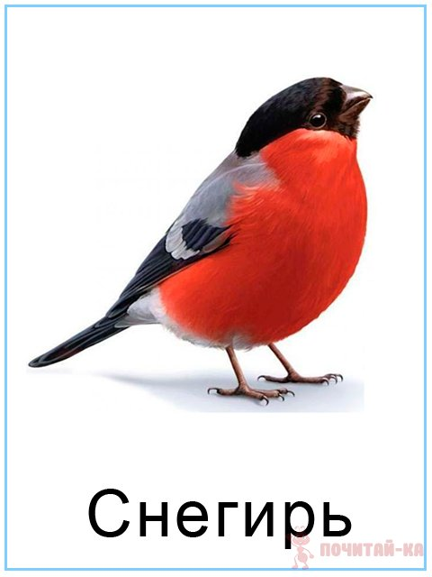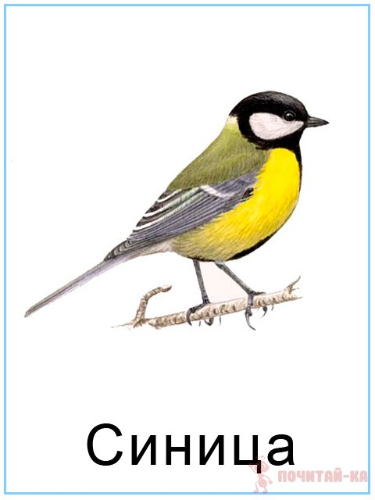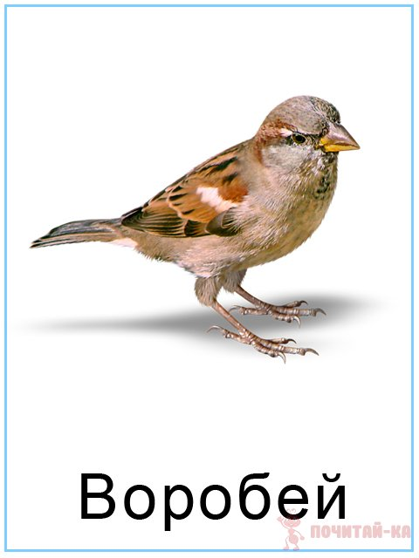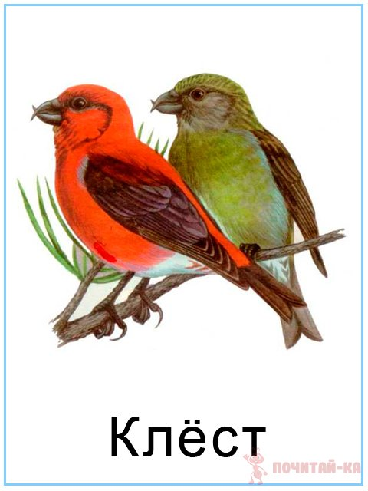

2021г

Тема «Поможем птицам».
Программа «Детство»
Возраст детей: 6 – 7 лет
Оборудование и материалы: пластилин (черный, белый, красный, желтый,серый, зеленый), стеки, клеенка, доски, заготовки птиц из картона (по количеству детей), иллюстрации снегиря, синицы, лист ватмана с нарисованной рябиной (без листьев) 50х100 см.
Организованная образовательная деятельность
Цель: формирование креативности и способов самостоятельной творческой деятельности детей с помощью применения нетрадиционной художественной техники изобразительного искусства.
Задачи:
I. Образовательная область «Художественно – эстетическое развитие»
1. Заинтересовать детей созданием коллективной работы с использованием приема аппликации.
2. Познакомить с нетрадиционным способом рисования (пластилинографией).
3. Формировать у детей эстетическое отношение к природе.
II. Образовательная область «Познавательное развитие».
1. Расширять представления детей о зимующих птицах, не улетающих в теплые края, об условиях их обитания, о роли человека в жизни птиц.
2. Закреплять умение различать птиц по трем признакам (окрас, форма клюва, строение тела).
3. Уточнить знания о внешнем виде снегиря и синицы: у снегиря черное оперение и ярко-красная грудка, широкий клюв, у синицы серо-зеленое оперение и желтая грудка.
III. Образовательная область «Социально-коммуникативное развитие».
1. Вызвать у детей желание помочь птицам.
2.Создать условия для свободного общения со взрослым и сверстниками.
IV. Образовательная область «Речевое развитие».
1. Активизировать словарь детей (зимующие птицы, снегири, синицы, грудка, головка, крылышко, хвостик).
Планируемые результаты: предполагается, что дети научатся сопереживать птицам, появится желание им помочь. Пополнится и активизируется словарь детей, расширятся знания о зимующих птицах. Дети познакомятся с нетрадиционной техникой рисования – пластилинографией, продолжится формирование самостоятельной творческой деятельности.
Методические приемы: игровая ситуация; беседа – диалог; рассматривание иллюстраций, беседа по ним; физкультурная минутка; продуктивная деятельность.
Ход ООД.
Педагог заходит в группу с начатым объявлением (ватман с нарисованной рябиной). Привлекает внимание детей.
В. Как вы думаете, всем птицам достается зимой достаточно еды?
Д. Нет. Сейчас зима и птицам очень трудно доставать корм.
В. Мне очень жаль птичек. Что можно сделать, чтобы люди обратили внимание на то, что птицам не хватает еды?
Д. Можно рассказать мамам, папам, бабушкам.
В. А чтобы узнало очень много людей? (Предположения детей).
В. Обычно для этого вешают объявление. Мы можем сделать такое объявление?
Д. Да, нет, не знаем.
В. Дети из детского сада начали делать объявление, а нас попросили помочь, потому что не знают, что им делать дальше. Мы можем им помочь?
Д. Да, можем.
В. А как?
Д. Нарисовать птичек.
В. Скажите, ребята, а как называют одним словом птиц, которые остались зимовать в наших краях?
Д. Зимующие птицы.
В. А каких зимующих птиц вы знаете?
Д. Воробей, синица, снегирь, ворона, голубь, сорока.
В. Посмотрите сколько у нас птиц (обращает внимание детей на картонных снегирей и синичек). Только что- то с ними не так.
Д. Они не раскрашенные.
В. А чем можно раскрасить птичек?
Предложения детей – карандашами, красками, фломастерами.
В. Что, если раскрасить птиц пластилином? Хотите узнать, как это можно сделать? Как вы думаете, у нас получится?
В. Но прежде нам надо узнать о снегирях и синичках как можно больше. (На столе макеты снегиря и синицы)
Снегирь:
Какого цвета головка, крылышко и хвостик? (Черного).
Грудка? (Красного).
Глаз? (Белый, с черным зрачком).
Синица:
Какого цвета головка и хвостик? (Серого).
Грудка? (Желтого).
Крылья? (Зеленого).
В. Чем они похожи?
Д.У них есть крылья, клювы, лапки, хвостики.
В. Чем они отличаются?
Д. У снегиря грудка красная, а у синички желтая; у снегиря крылья черные, а у синички зеленые; у снегиря клюв толстый, а у синички остренький.
В. Прежде, чем раскрашивать снегирей и синичек, нам нужно размять наши пальчики.
Пальчиковая гимнастика:
Мы повесили кормушки,
В них насыпали зерно.
Для голодных птиц зимою
Очень вкусное оно.
Прилетайте к нам, синицы,
Голубь, клест и воробей!
И, конечно, ждем мы в гости
Красногрудых снегирей.
Рисование пластилином:
Педагог показывает, как правильно размазывать пластилин.
Берём кусочек пластилина и помнем немного в ладошках. Он согреется и станет мягким. А теперь раскатываем этот кусочек пластилина в тоненькую колбаску. Положили кусочек на ладошку, прикрыли его второй ладошкой и прямыми движениями вперёд - назад раскатываем колбаску. Теперь режем колбаску на маленькие-маленькие кусочки стекой. Отодвинем кусочки в сторону, чтобы они вам не мешали. Берем заготовку, придерживаем её левой рукой, а в правую берем кусочек пластилина, скатываем из него шарик между двумя пальцами и растираем указательным пальчиком по заготовке, сначала по контуру, потом закрашиваем внутреннюю часть. Стараемся, чтобы поверхность была гладкая. Для этого там, где образовался бугорок, слегка нажимаем пальчиком и разглаживаем поверхность так, как будто мы гладим нашу птичку.
В. Вот и птички наши готовы. А теперь наша стайка птиц полетит на дерево.
Дети подходят к рябинке и прикрепляют своих птиц к веточкам.
Анализ работ:
В. Молодцы, вы хорошо справились с работой! У … и … получились очень яркие, выразительные снегири, а у … и … синички очень похожи. … , расскажи про свою птичку. …, …и … выполнили свои работы очень аккуратно.
В. Какую надпись можно сделать на нашем объявлении? (Варианты детей). Мы повесим его в фойе, чтобы все видели.

